Sterowanie procesami

projekt 2

Paweł Żakieta

numer indeksu: 283424

Spis treści

Wyznaczenie transmitancji dyskretnej 3

Reprezentacja modelu dyskretnego w przestrzeni stanu 4

Wariant pierwszy 4

Wyprowadzenie 4

Schemat graficzny 5

Wariant 2 6

Transmitancja reprezentacji modelu 7

Odpowiedzi skokowe modeli 8

Określenie sterowalności i obserwowalności 9

Regulator ze sprzężeniem od stanu 10

Przypadek z trzema identycznymi biegunami rzeczywistymi 10

Analiza wyników 17

Przypadek z trzema różnymi biegunami 17

Analiza wyników 27

Znalezienie najlepszych wartości wektora K 27

Obserwator zredukowanego rzędu 31

ZAprojektowanie schematu graficznego 33

Układ regulacji z obserwatorem 33

działanie obserwatora 34

regulator wykorzystujący aproksymowane wartości zmiennych stanu 38

Wykresy symulacji 38

Analiza wyników 41

# transmitancja dyskretna

## Wyznaczenie transmitancji dyskretnej

Dana w zadaniu transmitancja

da się zapisać w postaci dyskretnej. W celu wykonania takiego przekształcenia należy zastosować ekstrapolator zerowego rzędu. Oznacza to, że wartość wynikająca z ciągłej transmitancji w danej chwili czasu zostaje „zapisana” i podawana na wyjście przez cały okres próbkowania- aż do zapisania kolejnej wartości.

Wzór na transmitancję dyskretną z daną transmitancją ciągłą z zastosowaniem ekstrapolatora zerowego rzędu jest następujący:

gdzie Z to transformata zeta, a to odwrotna transformata Laplace’a.

Gotowy wynik w postaci funkcji wymiernej zmiennej z można otrzymać w Matlabie za pomocą funkcji **c2d.** Najpierw należy wygenerować transmitancję dla modelu ciągłego podając odpowiednie współczynniki licznika i mianownika oraz ustawić jej opóźnienie, po czym można ją przekonwertować na transmitancję dyskretną. Instrukcje te zapisane są w pliku InitialValues.m, który wykonywany jest na początku każdego zadania w celu inicializacji potrzebnych zmiennych.

K0 = 5.5;

T0 = 5;

T1 = 2.18;

T2 = 4.68;

Tp = 0.5;

b = [0,0,K0];

a = [T1*T2, T1+T2, 1];

Gc = tf(b,a);

Gc.InputDelay = T0;

Gd = c2d(Gc,Tp,'zoh');

Dla danych z zadania transmitancja ciągła i dyskretna ma postać:

## Odpowiedzi skokowe

Na podstawie wygenerowanych transmitancji zasymulowane zostały ich odpowiedzi skokowe

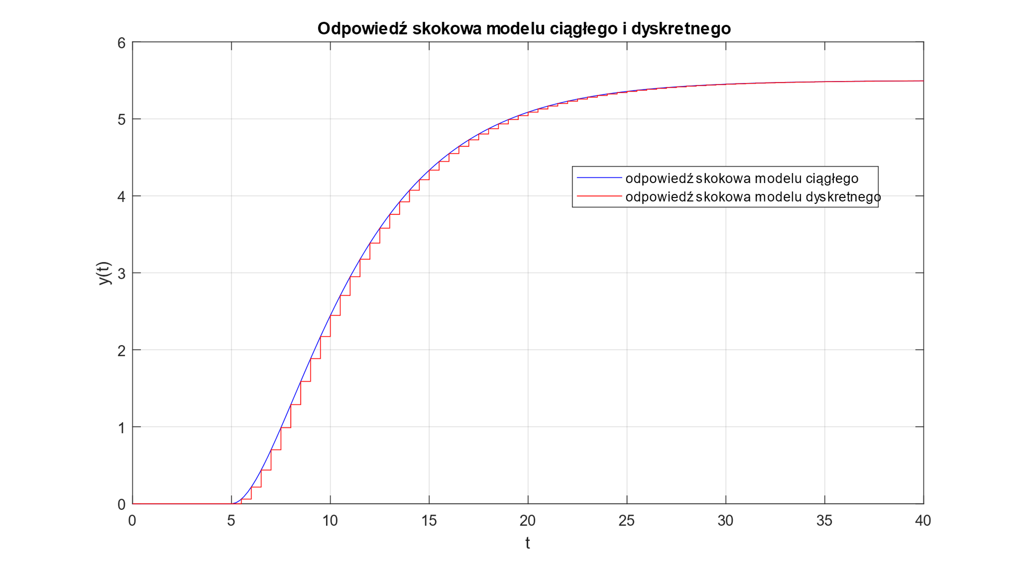

Zgodnie z oczekiwaniami, odpowiedź dyskretna wyznaczona metodą ekstrapolatora zerowego rzędu przybiera w momentach próbkowania identyczne wartości co odpowiedź ciągła i utrzymuje tę wartość do kolejnej próbki.

Z Powyższego wykresu można odczytać, że wzmocnienie statyczne jest identyczne w obu przypadkach i jest równe 5,5. Można je również wyznaczyć ze wzorów na transmitancję:

# Wyznaczenie równania różnicowego na podstawie transmitancji dyskretnej

Transmitancję dyskretną można przekształcić w następujący sposób:

Wiedząc, że w transformacie mnożenie przez to opóźnienie o 1 próbkę, można zapisać równanie różnicowe wyznaczające wyjście y(k) w zależności od sygnałów z poprzednich chwil.

W Matlabie napisana została funkcja discreteStep, która ekstraktuje współczynniki licznika i mianownika transmitancji oraz jej opóźnienie i na podstawie równania różnicowego wyznacza sygnał wyjściowy procesu dla danych wektorów sygnału sterującego i poprzednich wyjść.

%zwraca nowa wartosc y po wykonaniu kroku o transmitancji tf

%i poprzednich wartosciach sygnalow yPrev i uPrev

function y = discreteStep(tf,yPrev,uPrev)

[l,m] = tfdata(tf,'v');

l_stopien = length(l)-1;

m_stopien = length(m)-1;

del = tf.InputDelay+tf.OutputDelay+tf.IODelay;

vy = yPrev(end:-1:1);

vu = uPrev(end-del:-1:1);

a1 = -m(2:end)*yPrev(end:-1:1);

a2 = l*uPrev(end-del:-1:1);

y = a1+a2;

# Wyznaczenie współczynników regulatora PID metodą Zieglera-Nicholsa

Dobieranie parametrów regulatora PID może być trudnym zadaniem, nie ma bowiem jednoznacznie określonego wzoru na poszczególne wzmocnienia i stałe czasowe- optymalne wartości zawsze zależą od dynamiki konkretnego obiektu.

Metoda Zieglera-Nicholsa pozwala na wstępne dobranie tych parametrów na podstawie 2 wartości charakteryzujących obiekt –okres oscylacji modelu oraz wzmocnienie regulatora P będące granicznym wzmocnieniem, przy którym obiekt zachowuje stabilność.

## Wyznaczenie wzmocnienia krytycznego i okresu oscylacji

W celu wyznaczenia tych wartości napisana została funkcja isStable, która określa czy podana w argumencie odpowiedź skokowa jest stabilna. Przyjęte zostało założenie, że jeśli wartość przeregulowania jest większa niż wzmocnienie statyczne, to obiekt nie jest stabilny.

%funkcja zwracająca true, jeśli podany w argumencie przebieg zachowuje

%stabilność, false w przeciwnym przypadku

function b = isStable(response,K)

thresh = 0.2;

if (max(response-K)>K+thresh)

b = false;

else

b = true;

end

Wykorzystując funkcję isStable możliwe było napisanie skryptu, który wyznacza graniczne wzmocnienie z zadaną dokładnością metodą bisekcji.

Następnie należało wyznaczyć okres oscylacji obiektu z regulatorem na granicy stabilności. Napisana została w tym celu funkcja licząca ile razy i w jakich momentach wykres przeciął średnią przybieraną wartość. Na tej podstawie możliwe jest precyzyjne wyznaczenie okresu drgań.

Na podstawie uzyskanych wartości zostały następnie wyznaczone parametry regulatora PID według podanego wzoru

Gdzie oraz to wyznaczone wzmocnienie krytyczne oraz okres oscylacji.

Dla danych z zadania wartości liczbowe były następujące:

## Wyznaczenie regulatora dyskretnego

Stałe te odnoszą się do transmitancji ciągłej regulatora PID. Ma ona postać

Należy więc wyznaczyć odpowiadającą jej transmitancję dyskretną. Tym razem nie można jednak skorzystać z ekstrapolatora zerowego rzędu – w transmitancji występuje człon różniczkujący, więc po sprowadzeniu transmitancji do postaci funkcji wymiernej ilość zer będzie większa od ilości biegunów.

Transmitancja sygnału wyjściowego względem wartości zadanej postaci będzie co prawda mogła być przekonwertowana na transmitancję dyskretną metodą ekstrapolatora zerowego rzędu, lecz zależeć nam będzie również na wartości sygnału sterującego wychodzącego z regulatora opisanego transmitancją , którego z kolei nie da się w ten sposób przekonwertować.

Transmitancję regulatora należy więc oszacować w inny sposób.

Człon proporcjonalny pozostaje niezmieniony, tzn.

Człon różniczkujący można przybliżyć ilorazem różnicowym

Człon całkujący można przybliżyć metodą trapezów. Przyrost wartości sygnału sterującego w kolejnej próbce będzie w przybliżeniu równy polu trapeza.

Transmitancja regulatora jest więc równa

Gdzie

Czyli dla wyznaczonych parametrów, dyskretny odpowiednik regulatora PID wyznaczonego eksperymentem Zieglera-Nicholsa ma postać

## Lepsze wartości parametrów regulatora

Po wyznaczeniu wstępnych wartości parametrów regulatora, można było zmodyfikować je w taki sposób, aby poprawić jakość regulacji. Udało się uzyskać następujące wyniki: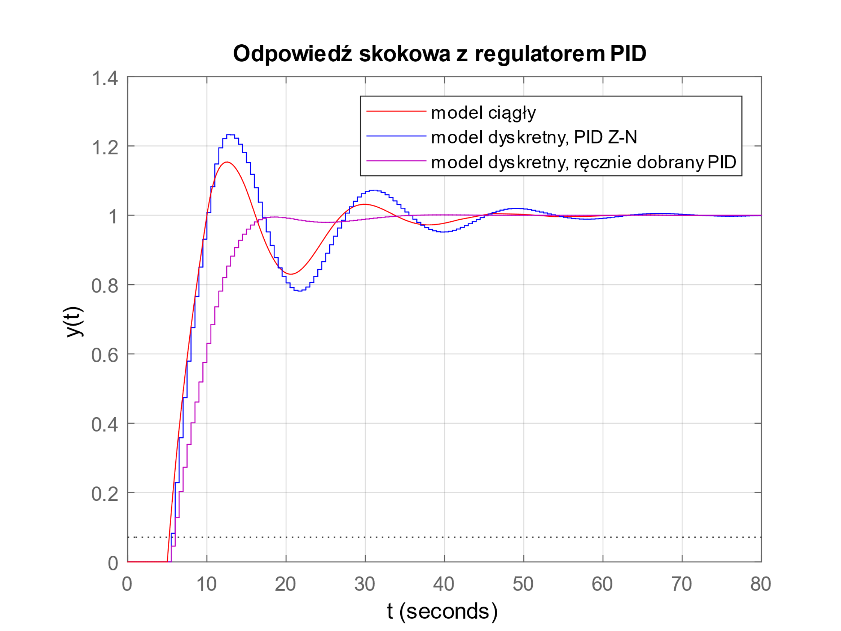

Ze względu na występowanie opóźnienia w modelu można zaobserwować znaczne przeregulowanie. Błąd jest całkowany, przez co wartość sygnału wyjściowego „przestrzeliwuje” przez wartość zadaną.

Znając jednak wartość opóźnienia wiadomo, że człon różniczkujący rozpoczyna „hamowanie” w 10 sekundzie ze względu na szybkie zmniejszanie się uchybu od 5 sekundy. Można więc tak zredukować człon proporcjonalny i różniczkujący (to one w głównej mierze powodują szybkie dążenie wyjścia do wartości zadanej w początkowej fazie odpowiedzi) aby człon różniczkujący wyhamował w idealnym momencie.

Aby nieco przyspieszyć ustalenie się wartości zadanej zmniejszony został również nieco parametr

Użyte zostały następujące wartości parametrów:

# Symulacja cyfrowego regulatora PID oraz DMC

## Regulator PID

W celu symulacji obiektu z regulatorem PID najlepiej najpierw wyznaczyć transmitancję zastępczą całego modelu na podstawie wzoru . Następnie na podstawie opisanej w punkcie 2 funkcji discreteStep można wyznaczać i zapisywać w wektorze kolejne wartości sygnału wyjściowego. Aby zbadać wartości sygnału sterującego za transmitancję obiektu należy przyjąć transmitancję .

W celu ułatwienia symulacji napisana został funkcja Response, która zwraca wektor wartości sygnału wyjściowego modelu o podanej transmitancji w kolejnych próbkach będący wynikiem pobudzenia sygnałem podanym w argumencie

%Funkcja zwracająca odpowiedź modelu o transmitancji tf na sygnał o

%przebiegu u

function y = Response(tf,u)

[l,m] = tfdata(tf,'v');

s = size(m);

m_stopien = s(2)-1;

s = size(l);

l_stopien = s(2)-1;

s = size(u);

n = s(1);

del = tf.InputDelay+tf.OutputDelay+tf.IODelay;

m = m(1:end-tf.IODelay);

l = l(1:end-tf.IODelay);

k = m_stopien+del+1;

y = zeros(n,1);

while k<=n

y(k) = discreteStep(tf,y(k-m_stopien:k-1),u(k-l_stopien-del:k));

k=k+1;

end

## Regulator DMC

Regulator DMC jest regulatorem predykcyjnym- na podstawie znajomości modelu jest w stanie przewidzieć, jakie skutki w przyszłości będzie miała zmiana sygnału sterującego. W przypadku modeli liniowych, odpowiedź na zmiany sygnału sterującego w kolejnych próbkach można traktować jako sumę odpowiedzi skokowych. Zmiana wartości sygnału wyjściowego prognozowana w próbce k na p próbek do przodu będzie więc sumą wpływu 2 składowych

1. pozostały wpływ D przeszłych skoków sygnału sterującego
2. wpływ skoków sygnału sterującego które nastąpią w przyszłości

Gdzie to odpowiedź modelu na jednostkowy skok sygnału sterującego.

Sygnał wyjściowy można zapisać w postaci

Taki zapis umożliwia jednoznaczne wyznaczenie wektora przyrostów przyszłych wartości sterowania minimalizującego funkcję

Funkcja którą chcemy zminimalizować to suma kwadratów uchybów oraz skoków sterowania. Są one pomnożone przez współczynniki oraz . Dla uproszczenia założone zostało, że oraz . W takim wypadku na optymalną wartość wektora wpływa jedynie stosunek . Można więc założyć i analizować działanie regulatora jedynie ze względu na parametr (miejsce zerowe pochodnej nie będzie zależeć od stałej).

Do symulowania działania regulatora DMC napisana została funkcja DMCresponse

%funkcja zwracająca odpowiedź i wartość sygnału sterującego modelu

%o transmitancji tf z regulatorem DMC o podanych parametrach

%na pobudzenie o przebiegu yzad

function [y,u] = DMCresponse(yzad, tf, N, Nu, D, lambda)

[l,m] = tfdata(tf,'v');

l_stopien = length(l)-1;

m_stopien = length(m)-1;

del = tf.InputDelay+tf.OutputDelay;

kmax = length(yzad);

y = zeros(kmax,1);

u = ones(D+10,1);

u(1:10) = 0;

resp = Response(tf,u);

u = zeros(200,1); %wyznaczone wartości sterowania

K = resp(end);

s = resp(11:D+10); %odpowiedź skokowa danego modelu

M = generateM(s,N,Nu,K);

Mp = generateMp(s,N,K);

Up = zeros(D-1,1);

K = (M'*M + lambda*eye(Nu))^(-1)*M';

for k=m_stopien+del+1:kmax-1

Y0 = Mp*Up + ones(N,1)*y(k); %swobodna składowa sygnału

Yzad = ones(N,1)*yzad(k);

dU = K*(Yzad-Y0);

u(k) = u(k-1)+dU(1);

yPrev = y(k-m_stopien+1:k);

uPrev = u(k-l_stopien-del:k);

y(k+1) = discreteStep(tf,yPrev,uPrev);

Up(2:D-1) = Up(1:D-2);

Up(1) = dU(1);

end

# Dobieranie parametrów regulatora DMC

## Horyzont dynamiki

### Rola paramteru

Zmienna D określa, ile próbek odpowiedzi skokowej modelu bierzemy pod uwagę. Zakłada się, że późniejsze wartości odpowiedzi skokowej są stałe i równe wzmocnieniu statycznemu. Skoki wartości sygnału sterującego które wystąpiły dawniej niż D próbek temu nie mają więc żadnego wpływu na przyszłe wartości sygnału wyjściowego i nie trzeba ich brać pod uwagę.

Parametr D powinien być numerem próbki, w której odpowiedź skokowa zmienia się już tylko nieznacznie. Na podstawie przedstawionej w zadaniu 1 odpowiedzi skokowej można wnioskować, że stabilizuje się ona około 35s, czyli 70 próbki. Dla tej wartości D regulator działa w następujący sposób

### Otrzymane wyniki

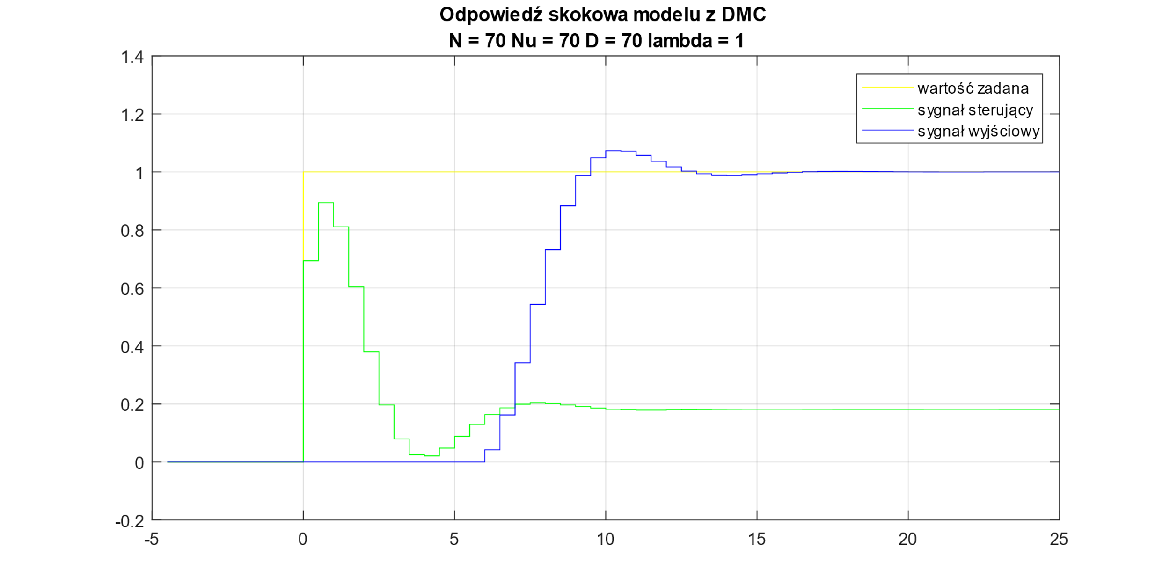

## Horyzont predykcji

### Rola parametru

Zmienna N występuje we wzorze na minimalizowaną funkcję jako górna granica sumy kwadratów uchybu. Określa ona ilość próbek w których „karany” będzie uchyb od wartości zadanej.

Otrzymane wyniki 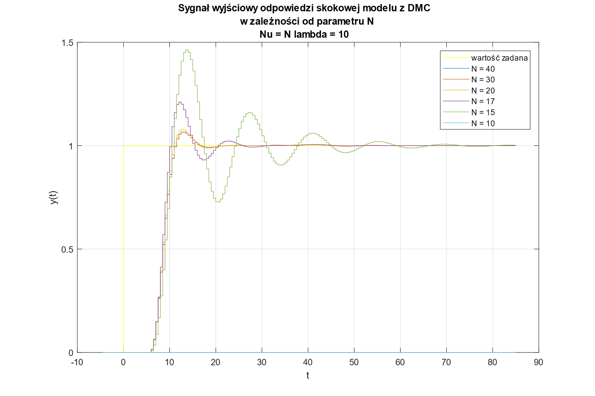

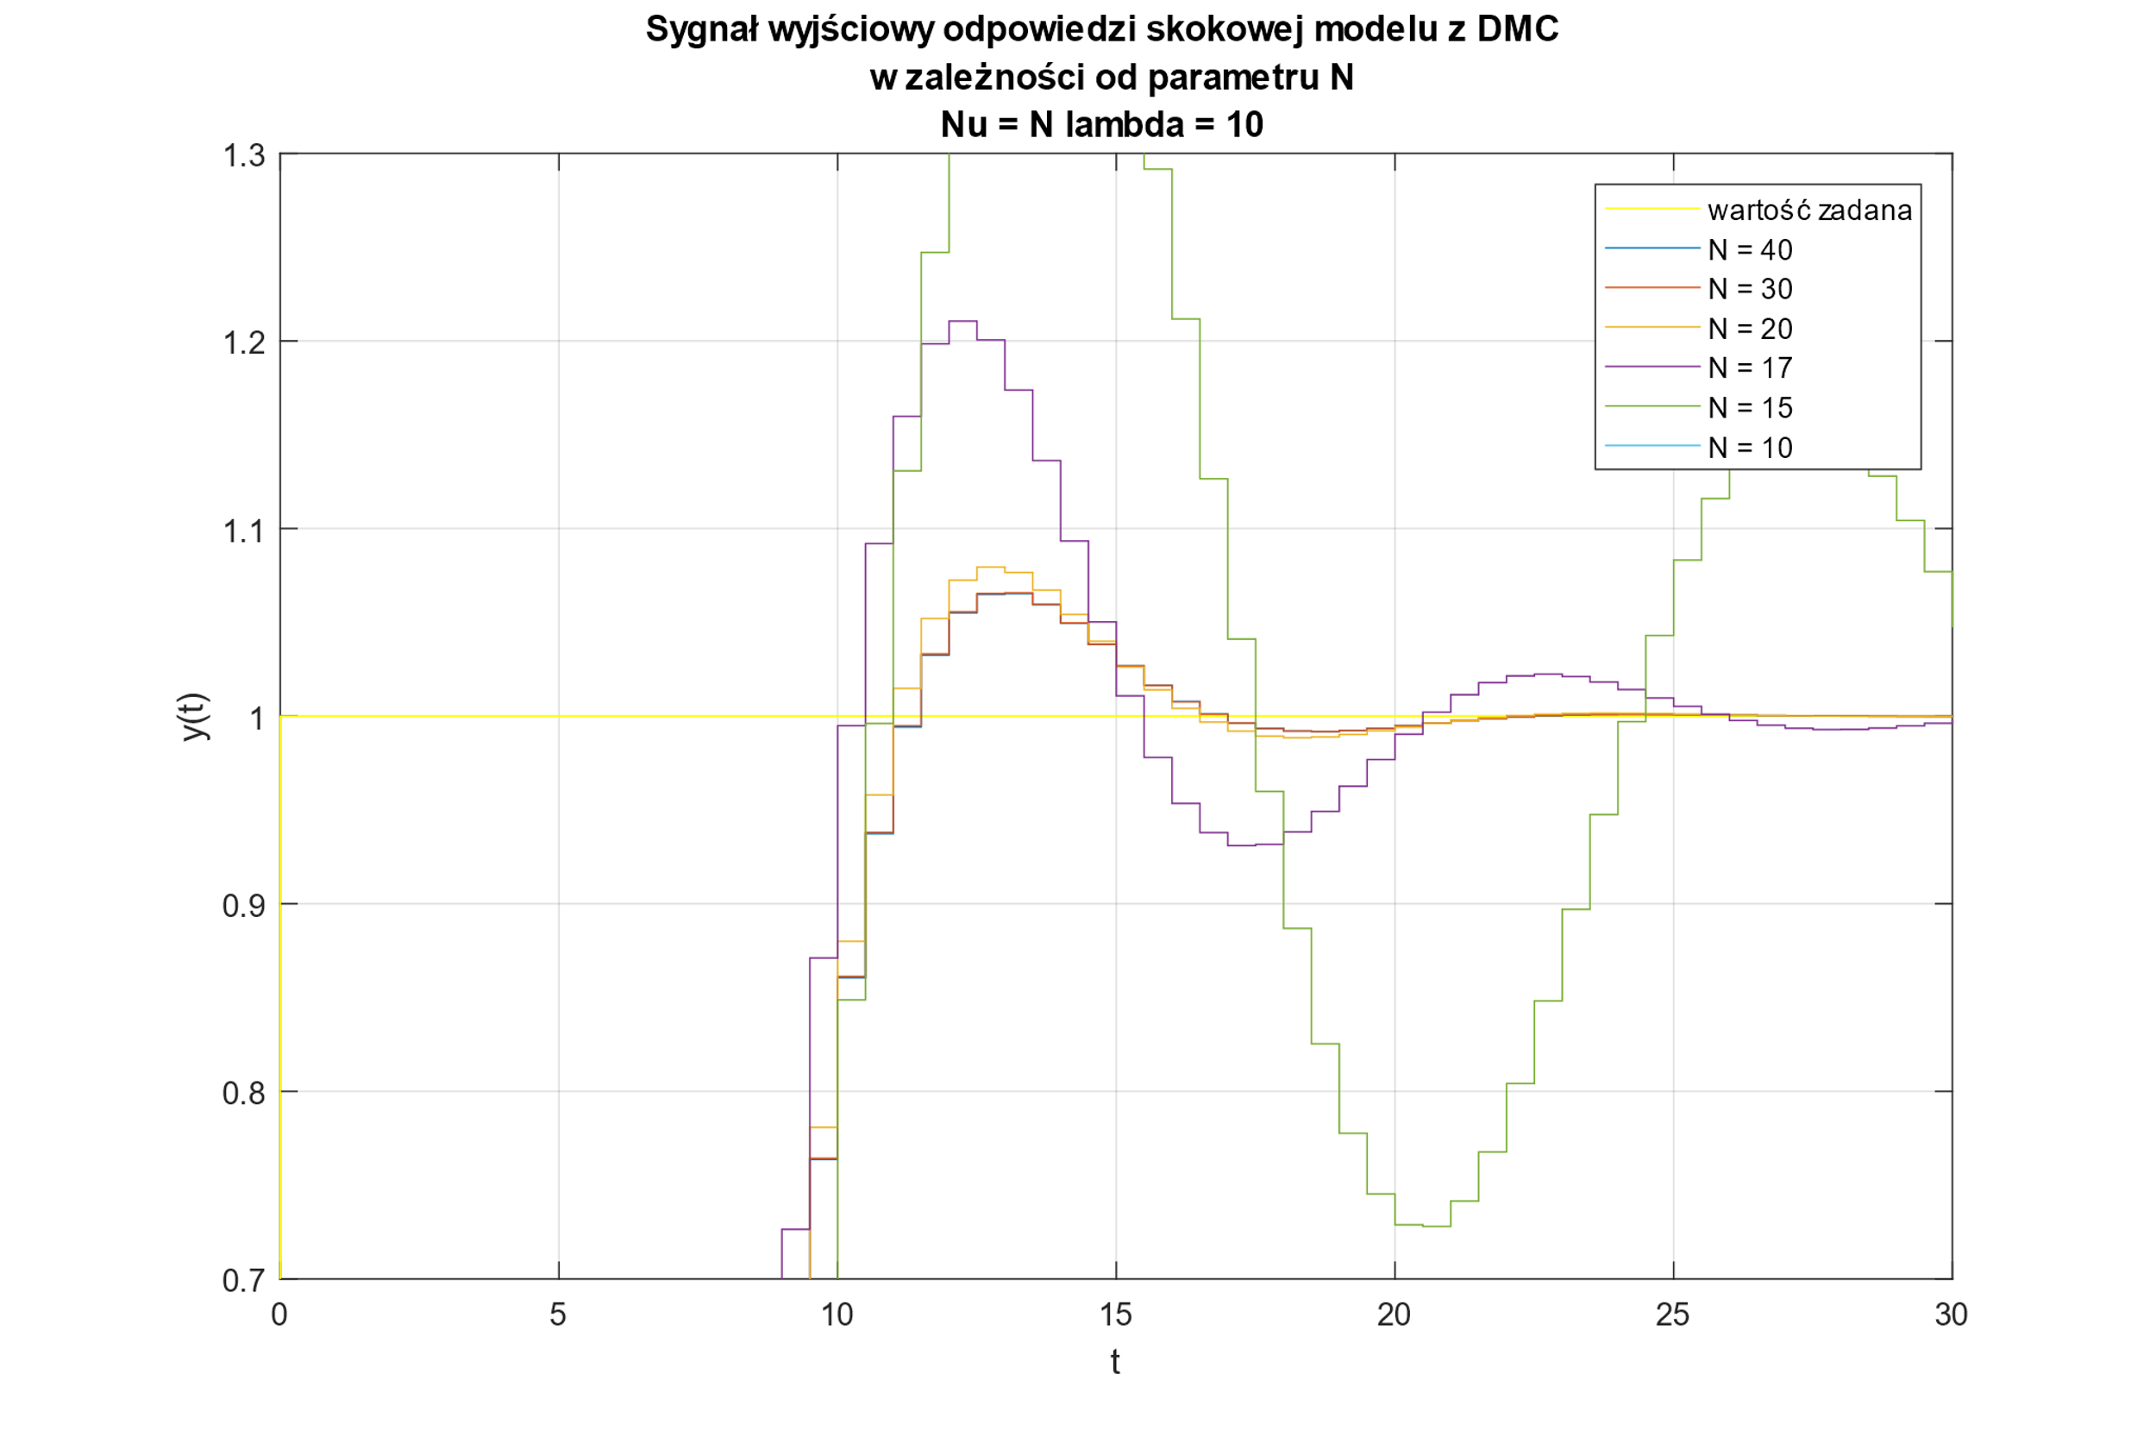

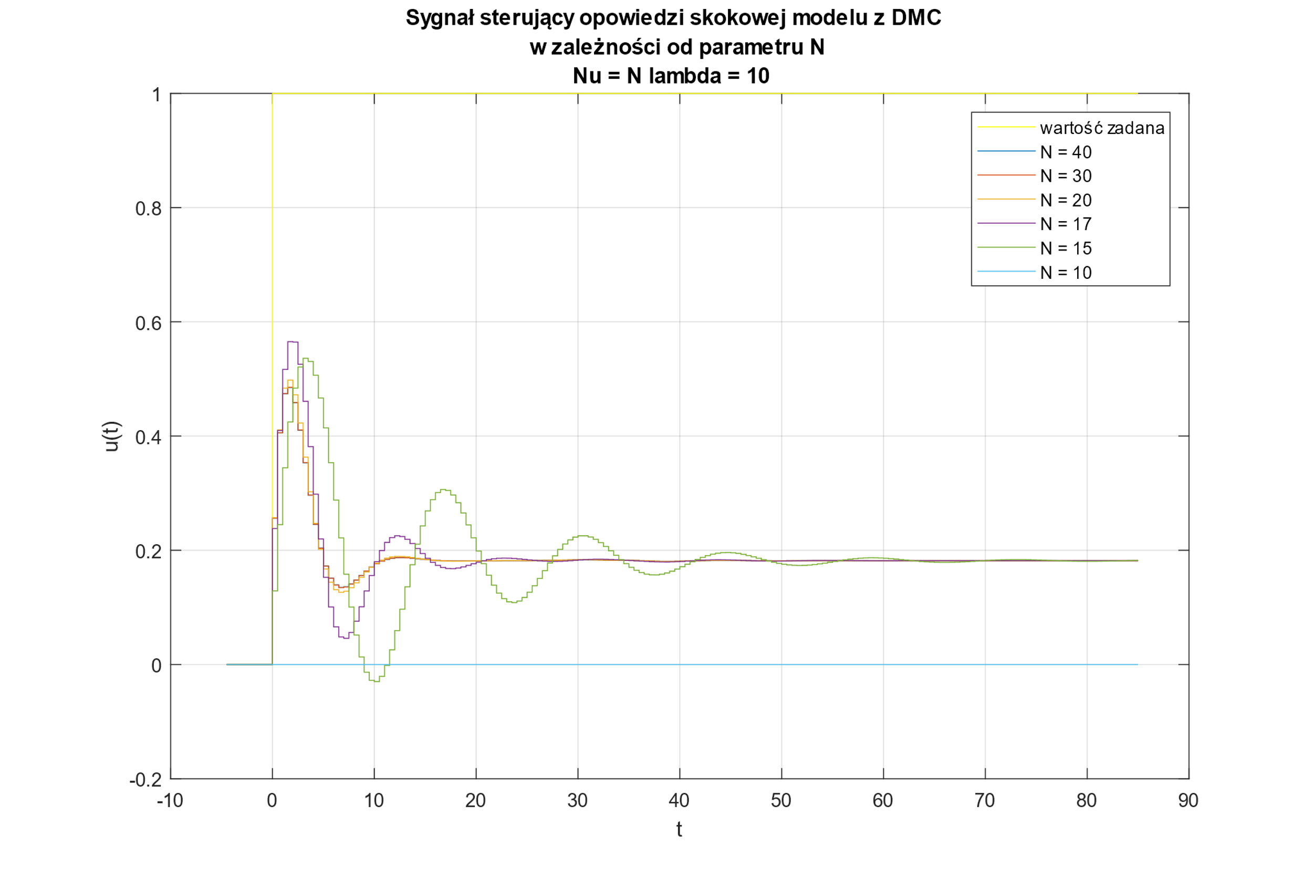

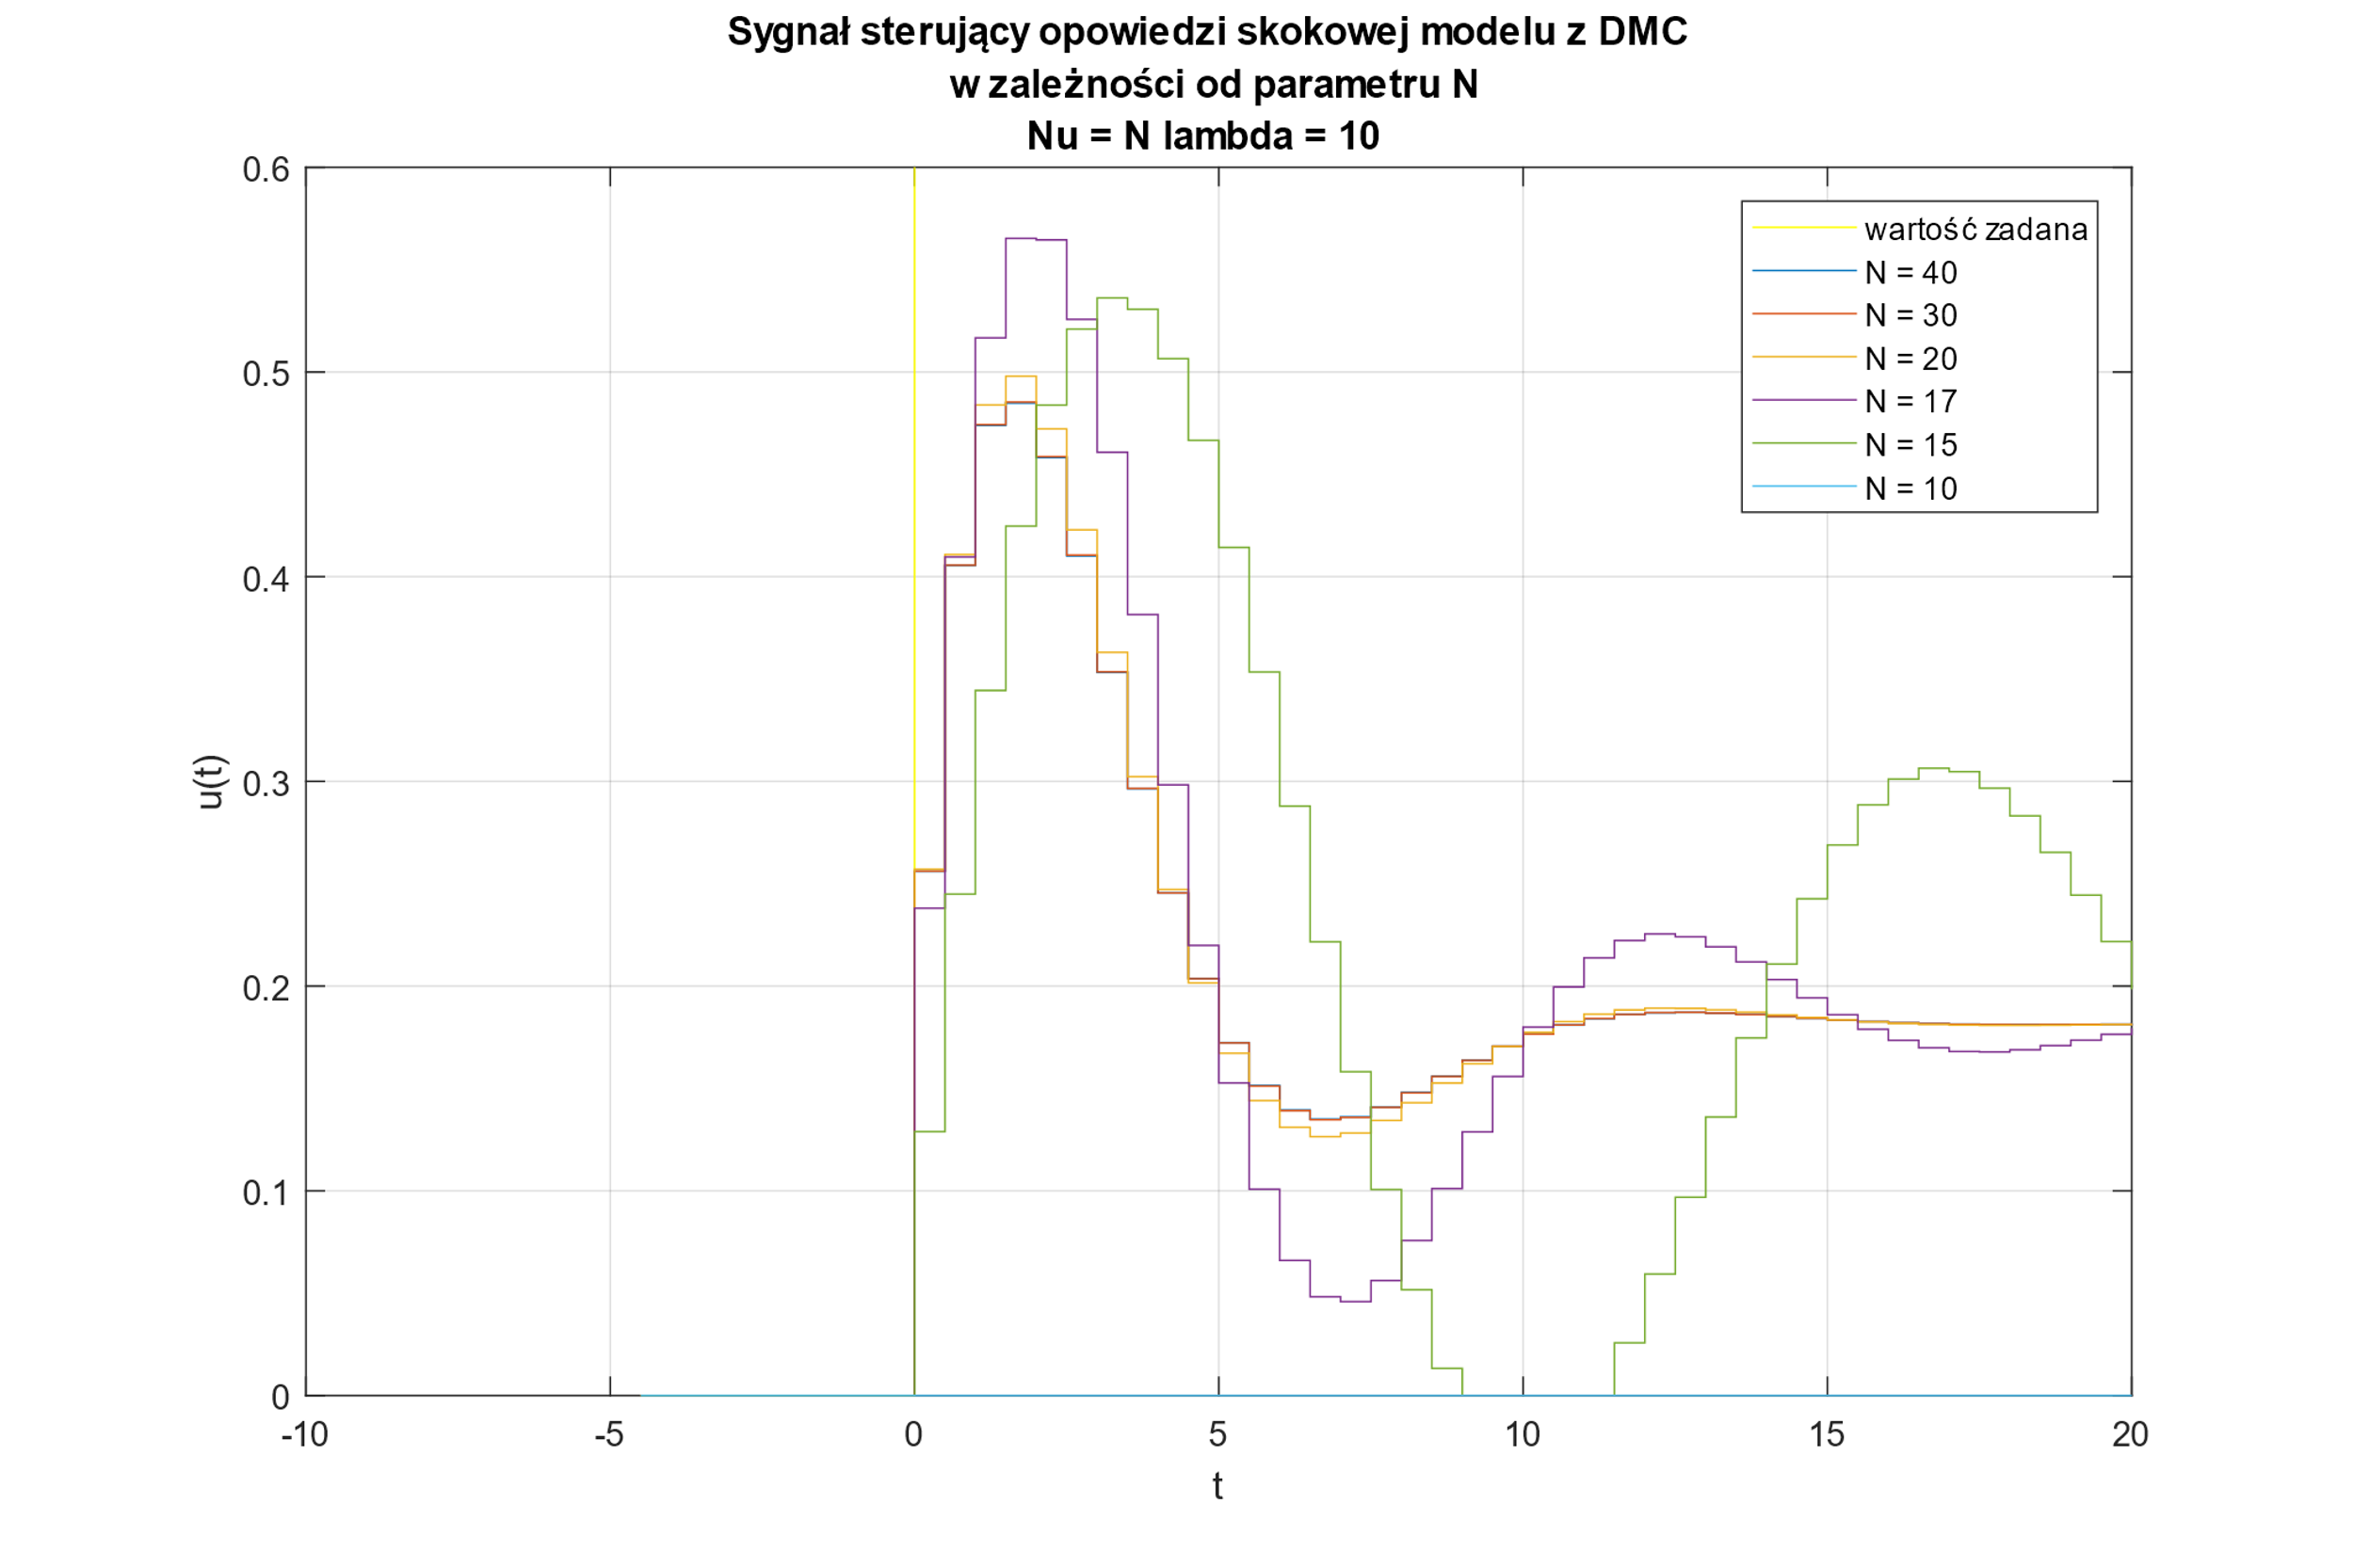

### Analiza wyników

Odpowiedzi dla horyzontu predykcji powyżej 30 są identyczne, więc tą odpowiedź można traktować jako wzór do analizy wyników w pozostałych przypadkach.

Pierwsze kilka próbek odpowiedzi we wszystkich przypadkach jest bardzo podobna- sterowanie gwałtownie rośnie w celu jak najszybszego osiągnięcia wartości zadanej. W około 2 sekundzie sterowanie próbki dla N=30 zaczyna spadać. Jest to spowodowane koniecznością „wyhamowania” w odpowiednim miejscu w celu zapobiegnięcia zbyt dużego przeregulowania. Można zauważyć, że dla horyzontów predykcji poniżej 20 próbek jakość regulacji szybko się pogorsza. Jest to spowodowane faktem, że wspomniane poprzednio „hamowanie” rozpoczyna się około 20 próbek przed przekroczeniem przez sygnał wyjściowy wartości zadanej. Jeśli regulator nie bierze pod uwagę tak odległej przyszłości będzie działał tak, aby zminimalizować uchyb w zbyt wąskim zakresie, przez co nie zacznie hamować wystarczająco szybko i znacznie przekroczy wartość zadaną.

Ciekawa sytuacja ma miejsce w przypadku horyzontu predykcji ustawionego na 10. Jest to wartość opóźnienia modelu. Jakiekolwiek sterowanie nie będzie miało więc żadnego wpływu na model w ocenianym zakresie. Wybrane jest więc sterowanie minimalizujące drugą część sumy, czyli minimalizującej skoki wartości sterowania. Sterowanie utrzymuje więc zerową wartość.

Jako optymalna wartość horyzontu predykcji przyjęta została wartość 20. Jest ona bowiem na granicy szybkiego pogarszania się jakości regulacji. Większe wartości oferowały jedynie niewiele mniejsze przeregulowanie i łagodniejsze sterowanie.

## Horyzont sterowania

### ROla paramteru

Wartość określa jak długi wektor kolejnych skoków wartości sterowania mamy do dyspozycji, aby zminimalizować funkcję celu.

### Otrzymane wyniki

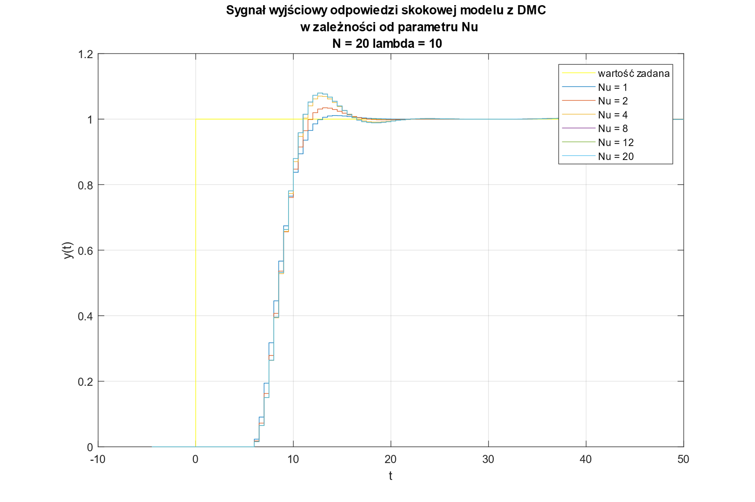

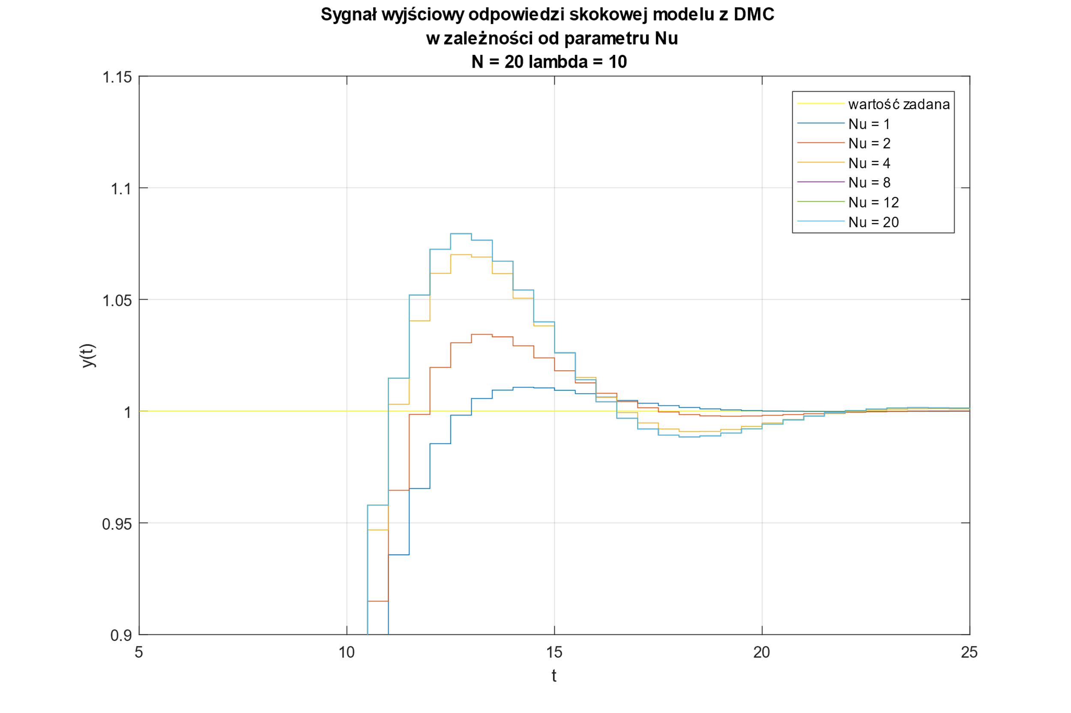

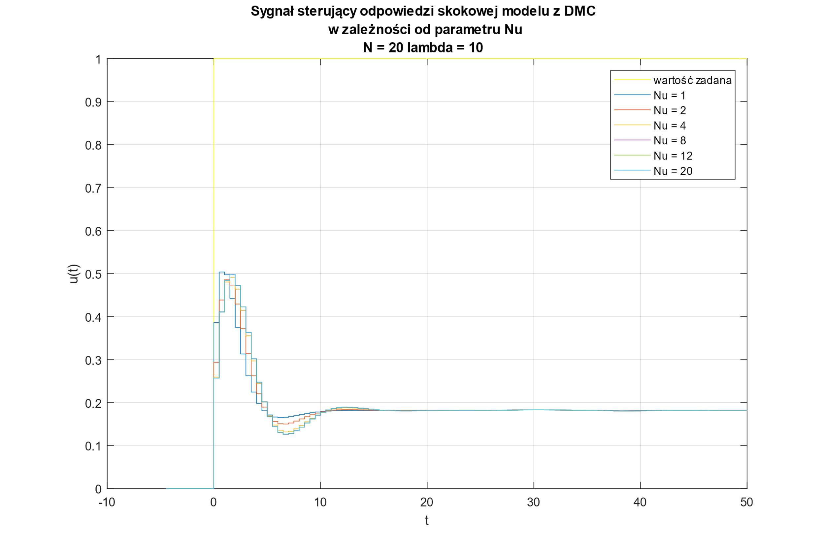

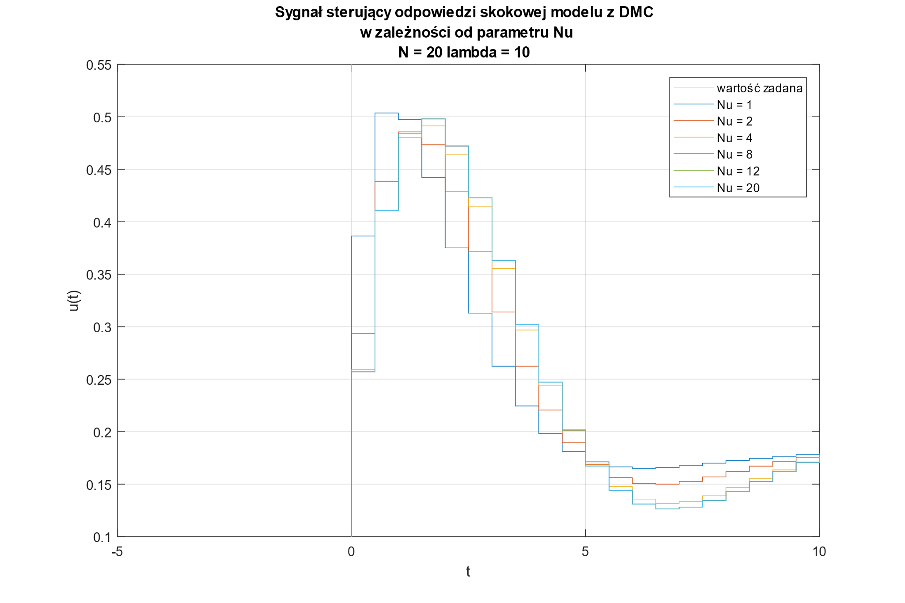

### Analiza wyników

Zaskoczeniem może wydać się wysoka jakość regulacji dla horyzontu sterowania równego 1. Mimo że w każdym kroku wykorzystywany jest jedynie pierwszy element optymalnego wektora skoków wartości sterowania, dostarczając regulatorowi informację o możliwości